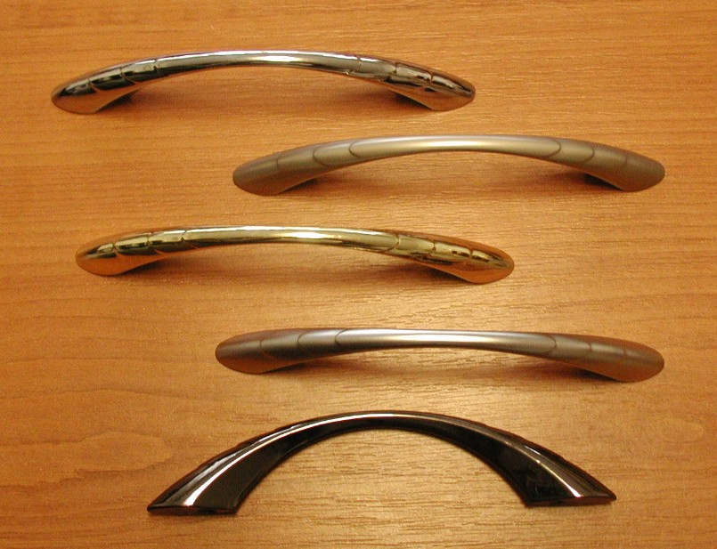
Úchytky LINDA

Objednací kódy: 063601 úchytka LINDA 96 mm – povrch Chrom
063603 úchytka LINDA 96 mm – povrch Ni-satin
063606 úchytka LINDA 96 mm – povrch Ni-černý
063607 úchytka LINDA 96 mm – povrch Chrom-satin

